河南省郑州市郊县2020-2021学年高二物理下学期期末模拟考试试题
注意事项：
1.答卷前，考生务必将自己的姓名、考号填写在答题卡和试卷指定位置上。
2.考生作答时，请将正确的答案填写在答题卡上，在本试卷上答题无效。回答选择题时，如需改动，用橡皮擦干净后，再选涂其他答案标号。
3.部分试题为二选一试题(选修3－3和选修3－4)，请根据要求作答。
一、选择题(本题共10小题，共44分。在每小题给出的四个选项中，第1～6题只有一项符合题目要求，每小题4分；第7～10题有多项符合题目要求，每小题5分，全部选对的得5分，选对但不全的得3分，有选错的得0分)
1.核聚变是解决能源问题的终极方案之一，中国开发的核聚变装置东方超环(EAST)被称为“人造太阳”，完成升级改造后将冲击1亿度高温运行100秒的目标。关于核聚变，下列说法正确的是
A.目前核电站中能量来源于核聚变
B.氘核与氚核的核聚变的热核反应方程是
C.核聚变中可能没有质量亏损
D.核聚变可以在1000℃的温度下实现
2.如图所示为研究光电效应的电路图，下列说法正确的是
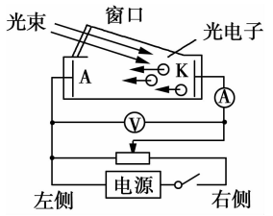
A.图中电压表示数与电流表示数之比为恒量
B.图中电源左侧一定为正极
C.若分别用两种不同的单色光照射极板K，极板K产生光电效应的逸出功仍相同
D.任何波长的光照射极板K，只要强度足够大，都可以逸出光电子
3.下列说法正确的是
A.电子和其他微观粒子的德布罗意波均为概率波
B.光是电磁波，它和物质的作用不可能是一份一份的
C.在康普顿效应中，入射光子与晶体中静止的电子碰撞，光子散射后波长变短
D.人体温度升高，人体热辐射强度增大，热辐射强度的最大值对应的波长也增大
4.下列说法正确的是
A.竖直向下拍打篮球，篮球竖直向上反弹后又落下，若不考虑空气阻力，篮球的运动是简谐运动
B.当系统做稳定的受迫振动时，系统振动的频率等于系统的固有频率
C.已知弹簧振子初始时刻的位置及其振动周期，就可知振子在任意时刻运动速度的方向
D.弹簧振子做简谐振动时，振动系统的势能与动能之和保持不变
5－A.(选修3－3)关于热力学定律，下列说法正确的是
A.根据热力学定律，热机的效率可以达到100%
B.做功和热传递都可以改变系统内能，只要对气体做功，其内能一定增加
C.温度是描述热运动的物理量，一个系统与另一个系统达到热平衡时两系统温度相同
D.随着科学技术的进步，绝对零度一定能够达到
5－B.(选修3－4)用两面平行的玻璃砖做“测定玻璃的折射率”实验时，由于没有量角器，在完成了光路图以后，以O点为圆心，OA为半径画圆，交OO'延长线于C点，过A点和C点作垂直于法线的线段分别交法线于B点和D点，如图所示.测量AB=7cm，OO'=2cm，AO=10cm，CD=4cm，可得玻璃的折射率n为
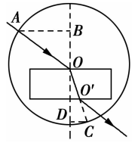
A.1.43 B.1.50 C.1.75 D.2.0
6－A.(选修3－3)如图为一个热机理想循环的p－V图像，一定质量的理想气体从状态A依次经过状态B、C和D后再回到状态A完成一个循环过程，已知气体在状态A时的热力学温度为T₀。则气体在状态B、D时对应的热力学温度的比值为
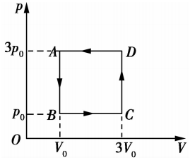
A. B. C. D.
6－B.(选修3－4)如图所示，相距3m的两做简谐运动的波源S₁、S₂，其振动方程分别为x₁=10sin(πt+)cm、x₂=8sin(πt－)cm，两列波的波速均为1m/s，两列波在波源平衡位置连线的垂直平分线上且距离连线3m的P点和垂直连线且距离连线4m的Q点相遇，分别引起P、Q处质点振动，振动的振幅分别为
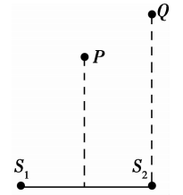
A.2cm、18cm B.2cm、2cm C.18cm、2cm D.18cm、18cm
7.氢原子的能级图如图所示，已知普朗克常量为h，电子质量为m，下列说法正确的是
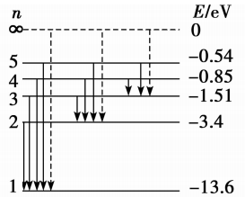
A.处于基态的氢原子吸收12.09eV的能量，可以跃迁到n=3的激发态
B.基态氢原子中的电子吸收一频率为ν的光子被电离后，电子速度大小为
C.一个处于n=3能级的氢原子，向低能级跃迁时最多可辐射出3种不同频率的光子
D.若某金属的逸出功为10eV，氢原子从n=2能级向n=1能级跃迁所产生的光子一定能使该金属发生光电效应
8.一列沿x轴正方向传播的简谐横波，在t=0时刻的波形图如图所示，此时坐标为(5cm，0)的质点S刚好开始振动，在t₁=1.0s时刻，P质点第二次位于波峰位置，Q点的坐标是(9cm，0)，则
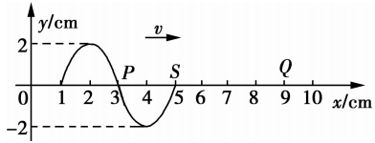
A.这列波的周期为0.4s B.这列波的传播速度为0.05m/s
C.质点P的振动方程为y＝2sin2.5πt(cm) D.t₁=1.0s时质点Q的位移为2cm
9.测温和杀菌消毒是防控新型冠状病毒肺炎的重要环节。下列说法正确的是
A.公共场所用的测温枪是利用红外线的穿透能力强的特点
B.红外线是波长比紫外线长的电磁波
C.红外线的频率大于X射线的频率
D.紫外线可以杀菌消毒，但接受过多的紫外线照射是会伤害身体的
10－A.(选修3－3)2020年11月10日8时12分，“奋斗者”号创造了10909米的中国载人深潜新纪录，标志着我国在大深度载人深潜领域达到世界领先水平。“奋斗者”号载人潜水器上有一个可测量下潜深度的深度计，其原理可简化为如图所示的装置。内径均匀的水平气缸总长度为2L，在气缸右端开口处和正中央各有一个体积不计的卡环，在卡环的左侧各有一个厚度不计的活塞A、B，活塞A、B只可以向左移动，活塞密封良好且与气缸之间无摩擦。在气缸的I部分封有压强为154个标准大气压的气体，II部分封有压强为497个标准大气压的气体，当该装置水平放入水下达到一定深度后，水对活塞A产生挤压使之向左移动。已知标准大气压p₀=1.0×10⁵Pa，海水的密度ρ=1.0×10³kg/m³，取g=10m/s²，不计海水密度随海水深度的变化，两部分气体均视为理想气体且温度始终保持不变。当下潜的深度为h=4610m时，
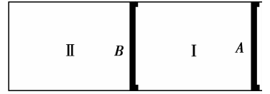
A.活塞B静止不动 B.活塞B向左运动
C.活塞A向左移动的距离 D.活塞A向左移动号的距离
10－B.(选修3－4)雨后太阳光射入空气中的水滴，先折射一次，然后在水滴的背面发生反射，最后离开水滴时再折射一次就形成了彩虹。我们把空气中的水滴理想化为球形水滴，太阳光从左侧射入球形水滴，a、b是其中的两条出射光线，在这两条出射光线中，一条是红光，另一条是紫光。设一束光线刚进入水滴时，a光的折射角为α，b光的折射角为β，球形水滴的半径为R，则
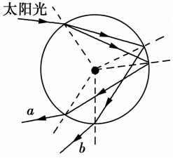
A.水滴对a、b两束光的折射率之比为
B.a、b两束光在球形水滴中的传播路程之比为
C.a、b两束光在球形水滴中的传播速度之比为
D.a、b两束光在球形水滴中的传播时间之比为
二、实验题(本题共2小题，第11题6分，第12题8分，共14分)
11.在“用双缝干涉测光的波长”实验中，将所用器材按要求安装在如图甲所示的光具座上，然后接通电源使光源正常工作。毛玻璃屏.上出现的干涉条纹如图乙所示。
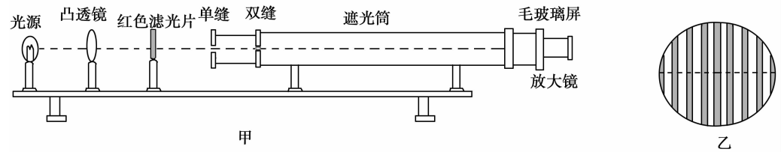
(1)若将红色滤光片换成绿色滤光片，则条纹间距 (选填“变大”“变小”或“不变”)
(2)某次实验滤光片为红光滤光片，测量头为螺旋测微器(图丙)。实验时调节测量头，使分划板中心刻线与一条亮纹中心对齐，记录为第一条亮纹，此时手轮上的示数如图丁所示，示数为 mm，然后同方向转动测量头，使分划板中心线对准第六条亮纹的中心，记下此时图戊中手轮的示数为 mm。已知双缝间距d=1.5×10^{－4}m，双缝到屏的距离为l=0.800m，则红光波长为 m(保留两位有效数字)。
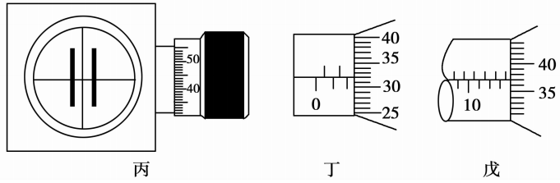
12－A.(选修3－3)在做“用油膜法估测分子的大小”实验时，小明同学将0.1 mL的油酸溶于酒精，制成250 mL的油酸酒精溶液，用注射器测得1.0 mL上述溶液有100滴，现取一滴该溶液滴在水面上，待油酸尽可能地在水面上散开后将油膜形状画在边长为1.0cm的方格纸上，如图所示。
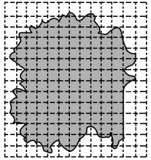
(1)这种估测方法是将每个分子视为 ，让油酸尽可能地在水面上散开，则形成的油膜可视为单分子层油膜，这层油膜的厚度可视为油酸分子的 。
(2)利用上述具体操作中的有关数据可知，一滴油酸酒精溶液含油酸为 m³。
(3)图示的油膜面积为 m²。
(4)实验测得的油酸分子直径为 m。(结果全部取两位有效数字)
12－B.(选修3－4)某物理兴趣小组利用铁架台、细线、带孔的小球等验证单摆的周期公式T=2π。实验装置如图1所示。
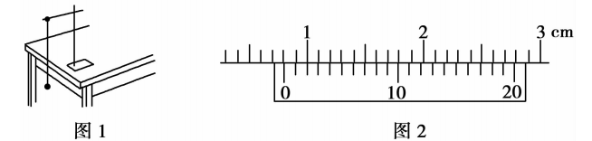
(1)若利用游标卡尺测量小球的直径如图2所示，则小球直径为d＝ cm。
(2)将摆球拉离平衡位置一个小角度，从摆球通过最低点开始计时，用秒表记录了摆球从开始计时(第1次)到第61次通过最低点的时间，秒表示数如图3，则t= ；单摆振动的周期为T= (保留三位有效数字)。
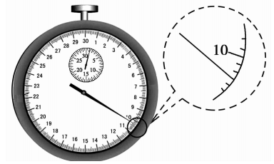
(3)若多次改变摆线长度L，测量出对应的单摆摆球从最低点开始计时(第1次)到第n次通过最低点的时间t，以t为纵坐标，要使实验图像为线性且过坐标原点，则横坐标代表的物理量为 。(以题中给出的物理量字母t、n、L、d表示)
三、计算题(本题共4小题，第13题8分，第14题10分，第15题11分，第16题13分，共42分)
13.2020年12月17日凌晨，嫦娥五号返回器携带月球样品按照预定方案降落在内蒙古四子
王旗着陆场。已知月壤中含有丰富的氦－3(He)，一个氘原子核(H)和一个氦－3原子核发生聚变反应，产物为氦－4(He)原子核和X粒子，能量以γ光子的形式释放。已知氦－3原子核、氘原子核、氦－4原子核、X粒子的质量分别为m₁，m₂，m₃，m₄，普朗克常量为h，真空中的光速为c。
(1)写出氘原子核(H)和一个氦－3原子核发生聚变反应的核反应方程。
(2)求出该核反应释放的γ光子的波长。
14.在一列沿x轴负方向传播的简谐横波上，有平衡位置坐标分别为x_{P}=1m和x_{Q}=5m的P、Q两质点，t₁=0时，P、Q两质点的位移为正的最大值1cm，而且P、Q间有一个波谷。当t₂=1s时，P、Q两质点的位置刚好在各自的平衡位置，P右侧处为波谷。
(1)求该简谐横波的可能周期和波速大小；
(2)若波速为33m/s，x=4m处的质点在△t=2s内通过的路程为多少？
15－A.(选修3－3)某减震装置是由气缸、活塞柱、弹簧和上、下支座构成的，如图，该装置的上支座的重力刚好等于活塞柱与气缸之间的摩擦力，气缸导热性和气密性良好。该装置弹簧处于原长状态、温度为－23℃时，气缸内气体的压强等于外界大气压，封闭气体和活塞柱长度均为l=0.20m，活塞柱横截面积为S=1.0×10^{－2}m²。已知该装置中弹簧的劲度系数k=2×10⁴N/m，大气压强恒为p₀=1.0×10⁵Pa。
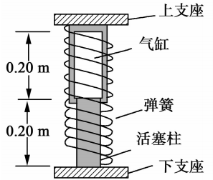
(1)若环境温度不变，该装置上支座受到向下的压力为3.0×10³N，求此时弹簧的压缩量；
(2)若将该减震装置由－23℃的环境拿到27℃的环境中，该装置上支座受到向下的压力后弹簧的压缩量为0.10m，求此时，上支座受到的向下的压力大小。
15－B.(选修3－4)现需要修建一个截面为等腰梯形的圆台形鱼塘，如图。光在真空中的速度为c，水的折射率为n=。
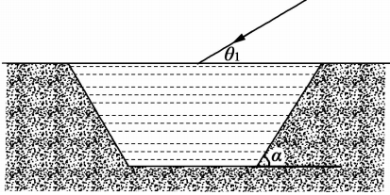
(1)已知鱼塘内水的深度为h=m，若在鱼塘底部中间放入一个平面镜，激光笔发出白光束与水平面的夹角为θ₁=30°，经过平面镜反射和水面折射后射出水面，求激光束射入点和射出点之间的距离；
(2)欲在注满水的情况下，阳光与水平面的夹角为θ=45°时可以照射到整个鱼塘底部，试推导鱼塘侧面的倾角α应满足的条件。
16.在垂直纸面向里、磁感应强度大小为B的匀强磁场中，一个静止于P点的放射性元素氡，的原子核发生了放射性衰变，放射出的粒子和生成的新核均在与磁场方向垂直的平面内做圆周运动，其轨迹如图所示。已知粒子与新核做匀速圆周运动的轨迹半径之比为42：1，衰变释放的粒子的质量为m，电荷量为q。
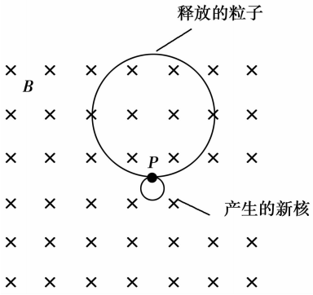
(1)分析得出发生了哪种放射性衰变？
(2)新核和粒子的圆周运动均可等效成一个环形电流，求粒子做圆周运动的周期T和环形电流大小I；
(3)磁矩是描述环形电流特征的物理量，把粒子做圆周运动形成的环形电流与圆环面积的乘积叫做粒子的回旋磁矩，用符号μ表示。设释放的粒子做圆周运动的速率为v，试推导释放的粒子回旋磁矩μ的表达式。

